Notas
Modelo Polinomial
Intro:
​[MUSIC] ​Hola, bienvenido al tercer módulo del curso modelos predictivos con aprendizaje ​automático. ​En el módulo anterior tuviste la oportunidad de estudiar qué es ​la regresión lineal. ​Cómo construir modelos de predicción numérica con este sencillo algoritmo y ​cómo interpretar estos modelos de cara al negocio. ​También pudiste conocer algunas métricas para evaluar modelos de regresión. ​Además, aprendiste cómo determinar el rendimiento de los modelos ​predictivos sobre datos futuros. ​Mediante la división del conjunto de datos, en entrenamiento y peso. ​Una premisa de la que partimos al construir estos modelos.
​Es que hay una relación lineal entre la variable objetivo y ​las variables independientes, pero ¿qué pasa si la relación no es lineal? ​¿Cómo podemos extender la regresión lineal para que desempeñe mejor ​en estas situaciones? ​¿Y cómo podríamos mejorar la capacidad de generalización de los modelos? ​En este módulo vamos a estudiar una transformación que te permitirá ​utilizar el algoritmo de regresión lineal. ​En la construcción de modelos más compleja, ​que se ajusten de manera no lineal a los datos. ​Este modelo se conoce como regresión dinomial. ​También estudiaremos un concepto fundamental en el aprendizaje a partir de ​datos, la complejidad de modelos.
​Y los problemas que se pueden presentar cuando estos no tienen la estructura ​correcta para el conjunto de datos. ​Además, veremos la técnica de regularización. ​La cual nos permitirá utilizar modelos más complejos pero sin que se presenten ​problemas de sobreajuste. ​Así como las versiones regularizadas de la regresión lineal Ridge y Lasso. ​En la regresión polinomial irregularizada surgen otros parámetros que hay que ​ajustar al conjunto de datos. ​Estos parámetros se conocen como hiperparámetros, ​y controlan la complejidad del modelo. ​Veremos entonces técnicas de validación para determinar los valores que resultan ​apropiados para el problema.
​Por último, ​utilizaremos las librerías de Python para resolver problemas de predicción numérica. ​Con regresión polinomial y regresión regularizada. ​Te invito entonces a continuar con el curso. ​Para que puedas conocer de estos temas ​y llevarlos a la práctica para mejorar ​los modelos predictivos de regresión.

¿Cómo funciona la regresión polinomial?
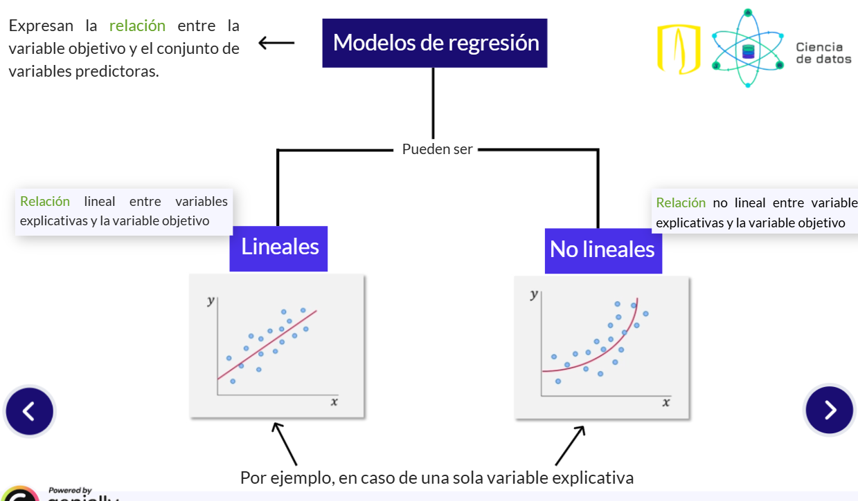

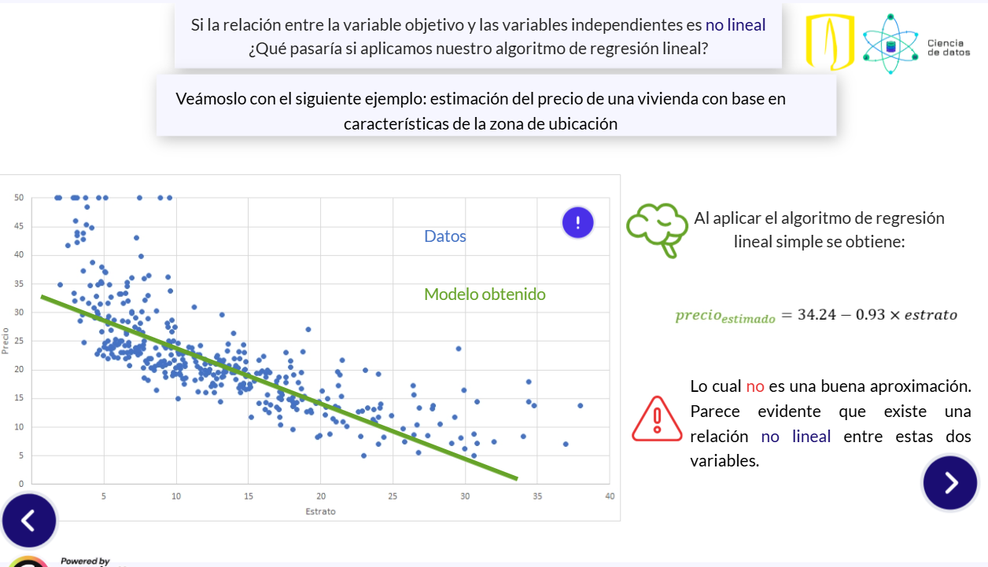

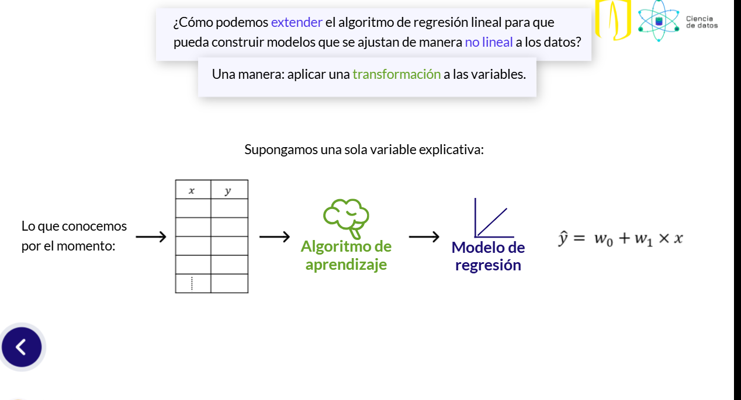

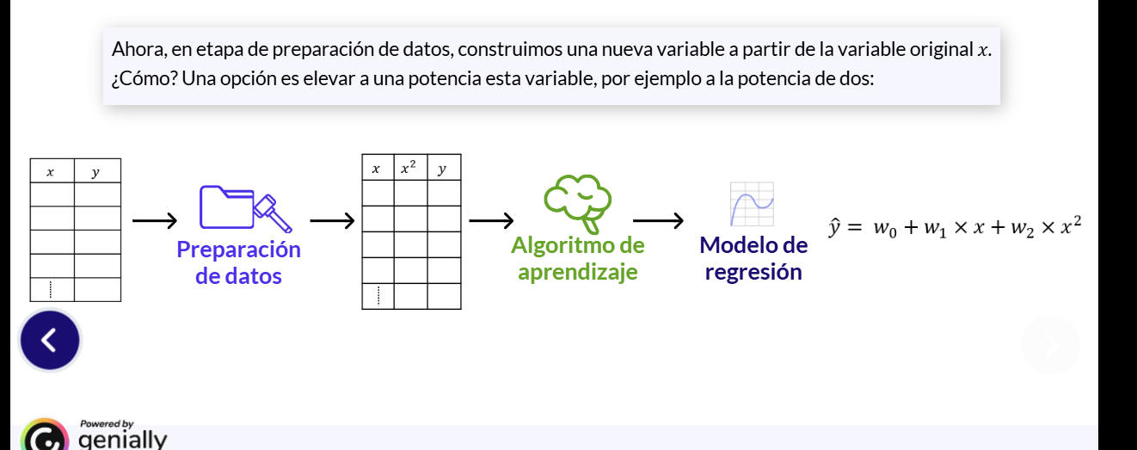

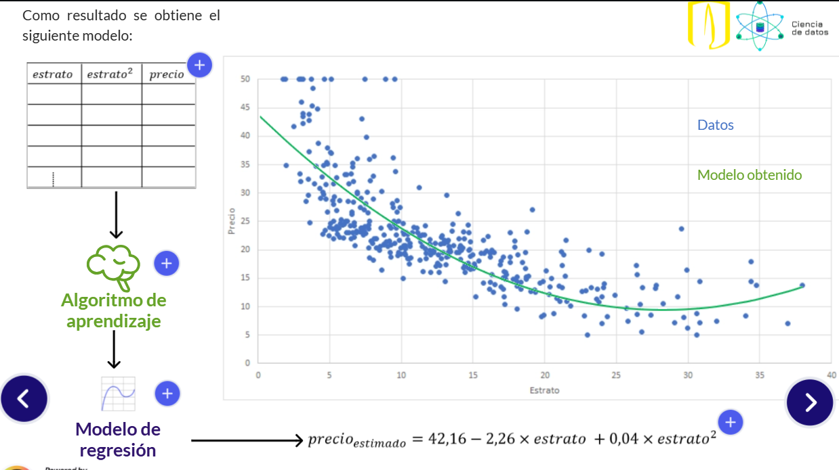

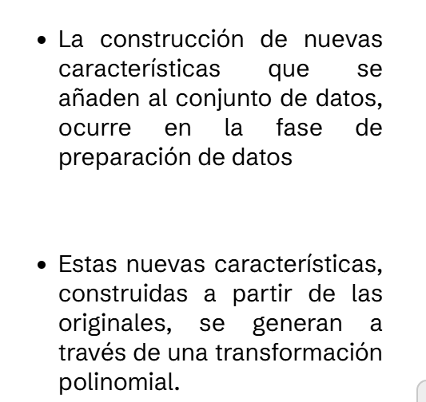

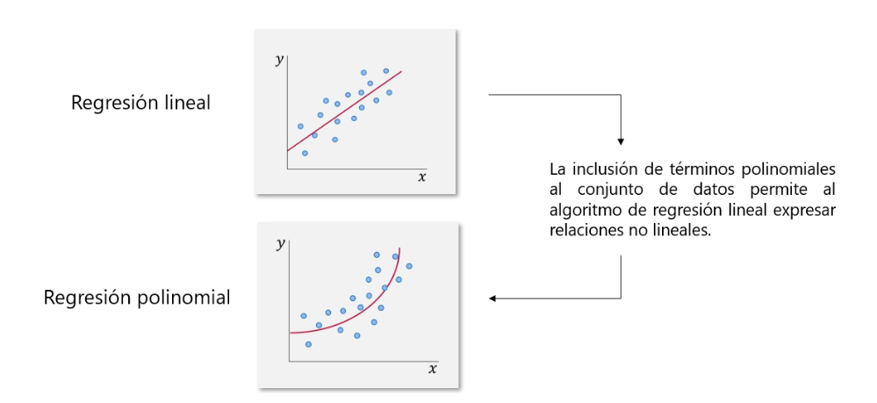

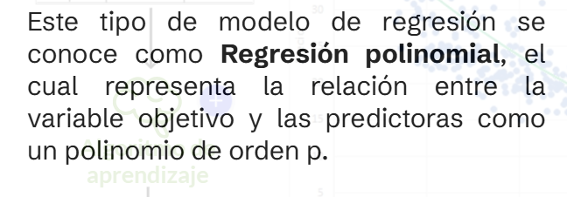
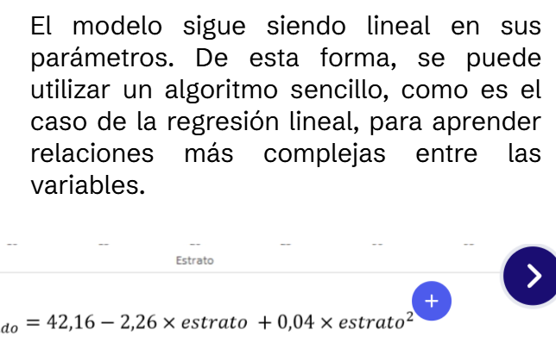

Como has podido observar, en la regresión polinomial la relación entre las variables predictoras y la variable objetivo se modela por un polinomio de grado p. Al aplicar la transformación polinomial a las variables de entrada se generan nuevas variables, cuyo número dependerá del grado del polinomio. A partir de estas, se define la combinación lineal que representa al modelo a través de los coeficientes de regresión. El algoritmo que nos permitirá encontrar los valores de estos coeficientes será el mismo de la regresión lineal. ¿Por qué? La razón de ello es la siguiente: aunque con la regresión polinomial se pueden modelar relaciones no lineales, el problema asociado con la estimación de parámetros sigue siendo lineal.
Para el caso de una sola variable predictora, x, tuviste la oportunidad de ver en el notebook anterior " Regresión polinomial: caso de una sola variable” que, si aplicamos una transformación polinomial de grado 2, se genera una nueva variable $x^{2}$x, squared que se añade al conjunto de datos. ¿Qué pasaría si se utiliza una transformación de grado 3? Pues que se construyen dos nuevas variables, $x^{2}$x, squared y $x^{3}$x, cubed, y el modelo tendría esta forma:
$y=w_{0}+w_{1}*x+w_{2}*x_{2}+w_{3}*x_{3}$y, equals, w, start subscript, 0, end subscript, plus, w, start subscript, 1, end subscript, times, x, plus, w, start subscript, 2, end subscript, times, x, start subscript, 2, end subscript, plus, w, start subscript, 3, end subscript, times, x, start subscript, 3, end subscript
Veamos ahora cómo funciona la transformación polinomial con múltiples variables. Supongamos que nuestro conjunto de datos tiene dos variables de entrada, x1 y x2. Apliquemos ahora una transformación polinomial de grado 2. En este caso, el modelo tendría esta forma:
$y=w_{0}+w_{1}*x_{1}+w_{2}*x_{12}+w_{3}*x_{2}+w_{4}*x_{22}+w_{5}*x_{1}*x_{2}$y, equals, w, start subscript, 0, end subscript, plus, w, start subscript, 1, end subscript, times, x, start subscript, 1, end subscript, plus, w, start subscript, 2, end subscript, times, x, start subscript, 12, end subscript, plus, w, start subscript, 3, end subscript, times, x, start subscript, 2, end subscript, plus, w, start subscript, 4, end subscript, times, x, start subscript, 22, end subscript, plus, w, start subscript, 5, end subscript, times, x, start subscript, 1, end subscript, times, x, start subscript, 2, end subscript
El último término modela la interacción entre las variables x1 y x2. Estos nuevos atributos pueden descubrir relaciones interesantes entre los datos.
Por último, resalta que construir nuevas características a partir de las originales, como ocurre cuando se aplica una transformación polinomial, forma parte del gran abanico de técnicas de la ingeniería de características.
¿Qué es la ingeniería de características? Algunas definiciones:
“… proceso de crear representaciones de los datos para incrementar la efectividad de un modelo…”. (Max Kuhn, Kjell Johnson. (2020). Feature Engineering and Selection. A Practical Approach for Predictive Models. CRC press.)
“…extracción de características a partir de los datos crudos (raw) y su trasformación en formatos adecuados para el algoritmo de aprendizaje...” (Zheng, A., Casari, A. (2018). Feature Engineering for Machine Learning. O’Reilly Media, Inc.)
“…cómo representar mejor los datos para una aplicación en particular se conoce como ingeniería de características, y es una de las tareas principales de los científicos de datos y los profesionales del aprendizaje automático que tratan de resolver problemas del mundo real…”. (Andreas C. Müller, Sarah Guido. (2016). Introduction to Machine Learning with Python. A guide for data scientists. O’Reilly Media, Inc.)

Complejidad de modelos y generalización

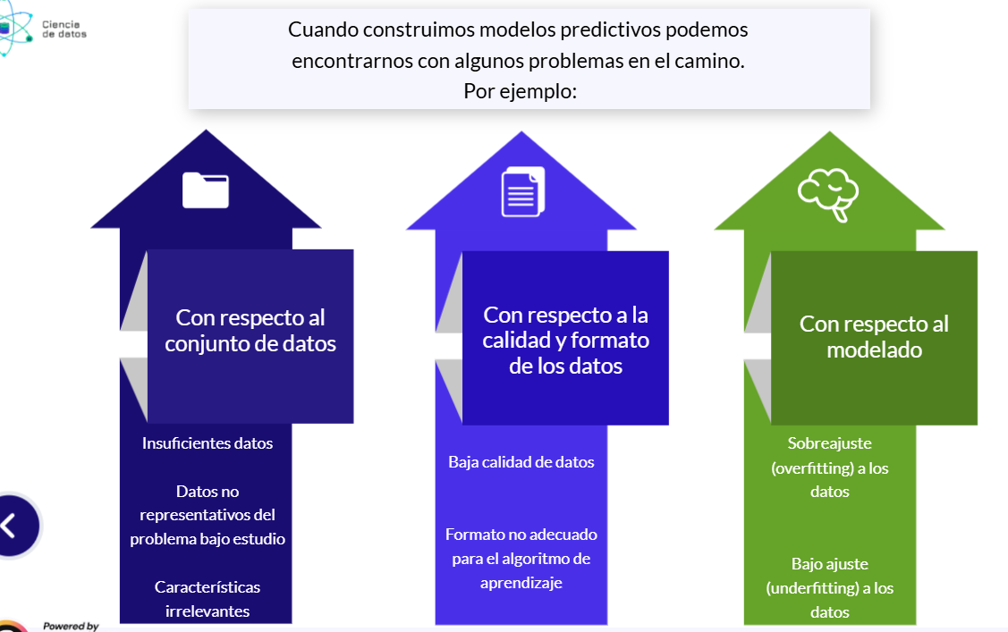

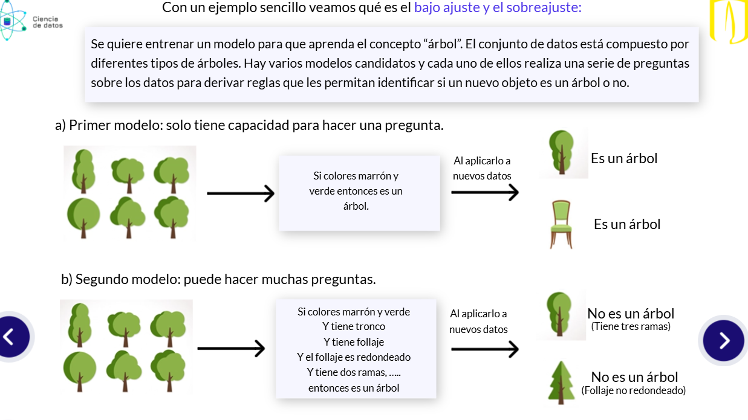
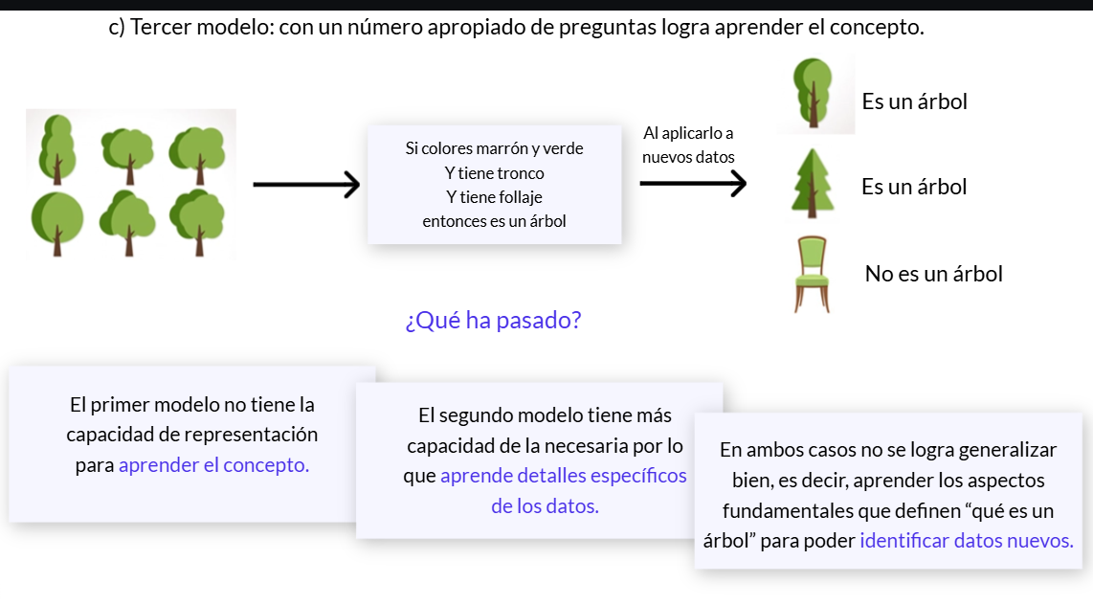

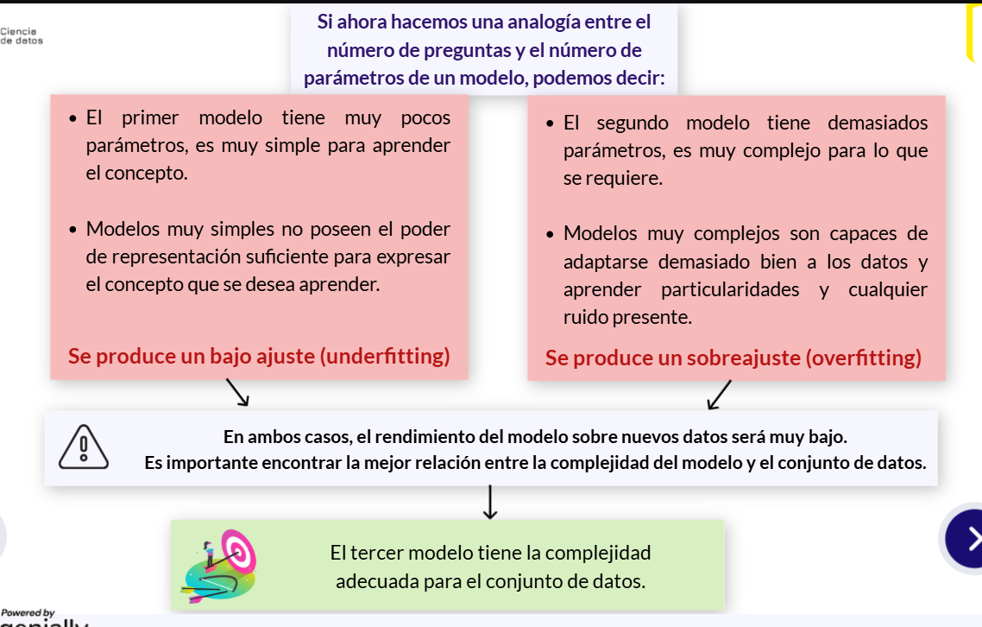

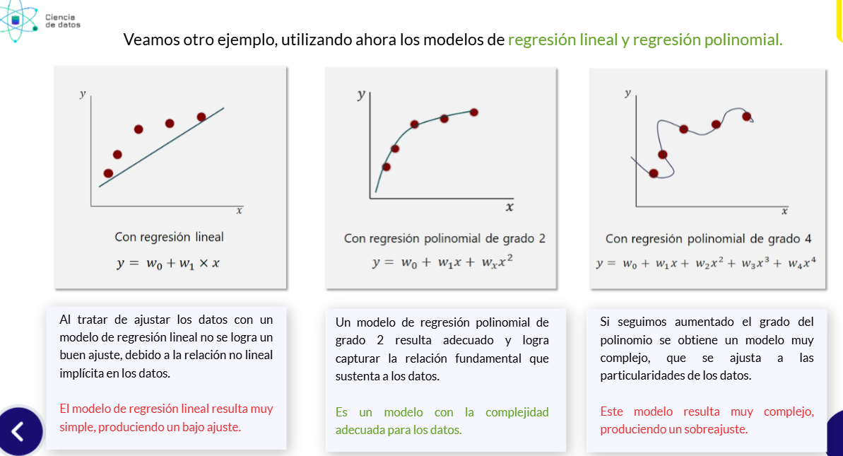

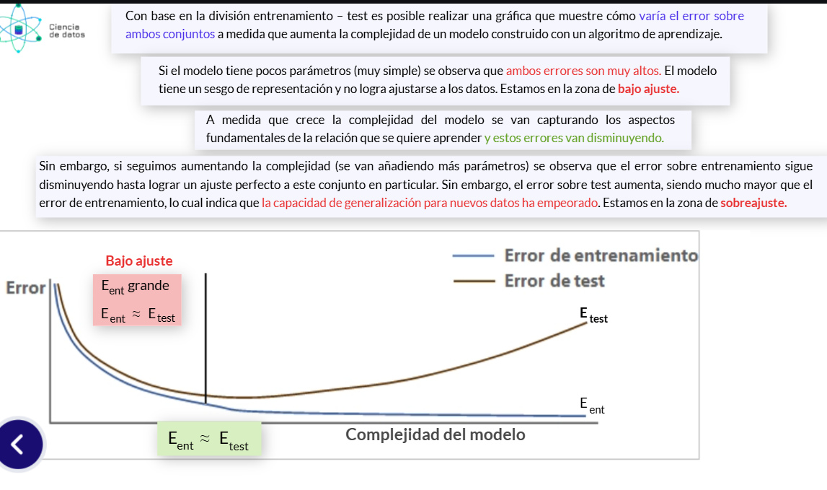
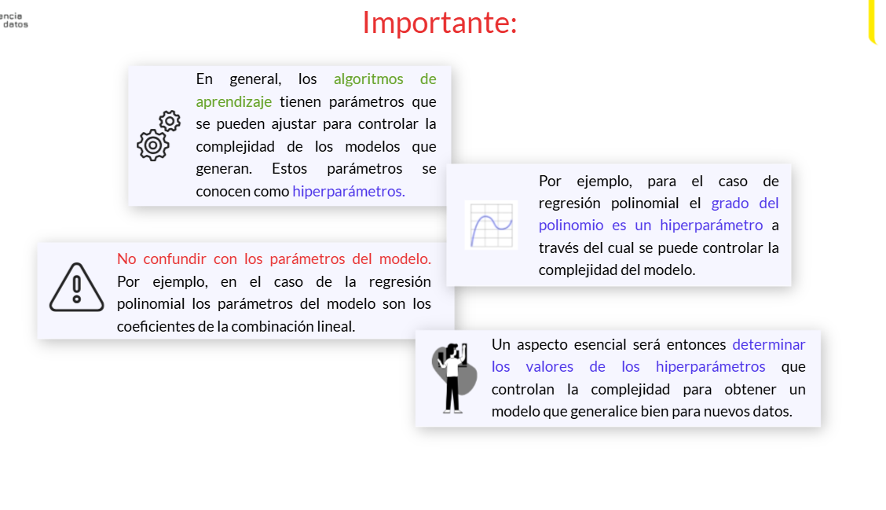
Menos es más: complejidad y generalización
Una medida de la complejidad del modelo es el número de parámetros que lo componen y que son los que se ajustan a los datos. Por ejemplo, en el caso de modelos de regresión lineal el número de parámetros estará determinado por el número de coeficientes de regresión, que a su vez depende de la cantidad de variables de entrada.
Cuando aplicamos la transformación polinomial se añaden nuevas variables al conjunto de datos en una proporción asociada al grado del polinomio. Así, a mayor grado, más coeficientes tendrá el modelo, es decir, su complejidad aumentará.
Ya sabemos que si incrementamos mucho la complejidad del modelo corremos el riesgo de caer en sobreajuste, lo que le impedirá generalizar para nuevos datos. Observa, como ejemplo, la siguiente tabla relacionada con el conjunto de datos de venta de vehículos. Un modelo de regresión lineal, por su sesgo en la representación, es muy simple para estos datos y no es capaz de capturar las relaciones implícitas en ellos. Un modelo de regresión polinomial de grado 2 mejora considerablemente los resultados sobre test. Pero, a medida que aumentamos el grado del polinomio se va perdiendo la capacidad de generalizar para nuevos datos, lo cual se evidencia en el valor de RMSE, que empeora progresivamente a medida que crece la complejidad.
Modelo | Cantidad de variables | RMSE en tes
Regresión lineal | 13 | 278458.18
Regresión polinomial grado 2 | 105 | 210850.68
Regresión polinomial grado 3 | 560 | 218964.68
Regresión polinomial grado 4 | 2380 | 265285.78
Regresión polinomial grado 5 | 8568 | 330713.33
Regresión polinomial grado 6 | 27132 | 4615794.01
Acá podemos decir que menos es más. Sin embargo, el modelo no puede ser tan simple. Por esta razón es muy importante que hallemos el nivel de complejidad correcta que debería tener el modelo para nuestros datos.
En este punto resulta adecuado citar un principio en el aprendizaje a partir de datos conocido como “Navaja de Occam” (“Navaja de Ockham”, en inglés “Occam's razor”): “El modelo más simple que se ajusta a los datos es también el más plausible”.

Regresión regularizada

